REDESIGN DE
LANDING PAGE
UNEX
Estudo Dirigido de Desenvolvimento Front-end e UX/UI
Aluno | __________________________________
Disciplina | __________________________________
Professor(a) | __________________________________
Data | 08/09/2026

Projeto acadêmico não oficial. O redesign utiliza textos e ilustrações autorais para fins didáticos.

VISÃO GERAL

1. Objetivo do projeto
Este trabalho propõe o redesign da landing page principal da UNEX com foco em captação de candidatos, clareza de navegação, responsividade, performance e melhor organização da jornada de decisão. A proposta mantém o propósito institucional de apresentar cursos, unidades e formas de ingresso, mas reorganiza a experiência para que o visitante encontre rapidamente o curso de interesse e avance para um formulário de contato.
O desenvolvimento foi realizado em React com Vite, CSS Modules e Framer Motion. Todo o conteúdo textual do redesign, bem como as ilustrações vetoriais das unidades, foi produzido exclusivamente para esta atividade, evitando a reprodução de textos e imagens do site institucional.

2. Diagnóstico do site original
A análise foi realizada em 08/09/2026 nas páginas oficiais da UNEX: Home, Graduação e Unidades. A home apresenta navegação institucional ampla, diferentes caminhos de ingresso, cursos em destaque, depoimentos, unidades, notícias e informações institucionais. A página de Graduação permite filtrar cursos por área, unidade e duração. A página de Unidades apresenta Feira de Santana, Itabuna, Jequié e Vitória da Conquista.
Pontos fortes identificados
- Boa cobertura de conteúdo: cursos, unidades, ingresso, notícias, serviços e informações institucionais.
- Apresentação de diferentes modalidades de ingresso, atendendo perfis distintos de candidatos.
- Presença de depoimentos e conteúdos que ajudam a construir confiança.
- Página de cursos com filtros por área, unidade e duração, facilitando a descoberta.
- Informação clara sobre as quatro cidades em que a instituição atua.
Pontos de melhoria identificados
- A navegação principal reúne muitas categorias e subcategorias, aumentando a quantidade de decisões no primeiro contato.
- Diversas chamadas de ingresso aparecem em paralelo, o que pode diluir a prioridade do CTA principal.
- Há trechos institucionais extensos para uma página cujo objetivo principal é conversão de candidatos.
- A jornada entre conhecer curso, selecionar unidade e iniciar contato pode ser mais linear.
- A hierarquia visual pode destacar melhor o próximo passo esperado do usuário, principalmente em telas menores.
- Oportunidade de apresentar benefícios e diferenciais em blocos mais escaneáveis, com menos densidade textual.
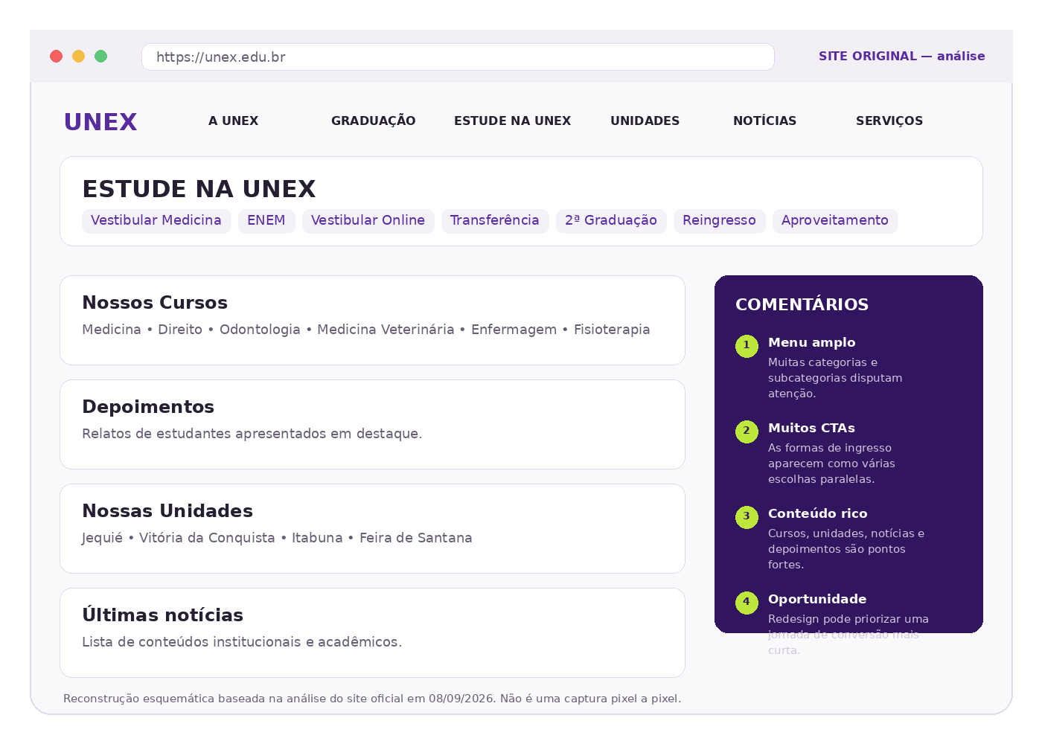
Figura 1 — Reconstrução esquemática da estrutura observada no site original, acompanhada de comentários de diagnóstico. Não é captura pixel a pixel.

3. Planejamento do redesign
O redesenho prioriza uma sequência de decisão simples: descobrir a proposta → escolher forma de ingresso → explorar cursos → compreender diferenciais → selecionar unidade → preencher o formulário. Essa ordem reduz saltos de contexto e mantém o candidato dentro de uma única landing page.
Seção | Decisão | Justificativa
Header/Navbar | Reformulado | Menu reduzido a Cursos, Unidades, Sobre e Depoimentos, com CTA “Quero estudar”.
Hero | Reformulado | Mensagem curta, dois CTAs e informação de contexto logo na primeira dobra.
Formas de ingresso | Reformulado | Agrupamento em quatro opções principais: Vestibular, ENEM, Transferência e Segunda Graduação.
Cursos | Mantido e reformulado | Cards autorais com filtro por área sem troca de página.
Sobre | Reformulado | Texto curto e orientado à experiência do candidato.
Diferenciais | Adicionado | Benefícios apresentados em linguagem centrada no usuário.
Unidades | Mantido e reformulado | Quatro cidades em cards com ilustrações SVG autorais.
Depoimentos | Mantido e reformulado | Relatos fictícios e claramente identificados como demonstrativos.
Notícias/Blog | Mantido e reformulado | Conteúdos autorais com foco em carreira e vida acadêmica.
Formulário | Mantido e reformulado | Captação simplificada; no protótipo, não envia nem armazena dados.
Footer | Reformulado | Links essenciais, tecnologias e aviso de projeto acadêmico.

4. Wireframe da nova proposta
O wireframe abaixo representa a ordem das seções antes da codificação. Ele foi planejado para manter o CTA de ingresso recorrente, sem interromper a leitura.
HEADER
Logo • Cursos • Unidades • Sobre • Depoimentos • [Quero estudar]
HERO
Headline + descrição + [Explorar cursos] + [Começar inscrição] + visual autoral
FORMAS DE INGRESSO
Vestibular | ENEM | Transferência | Segunda graduação
CURSOS
Filtros por área + cards de cursos + CTA de interesse
SOBRE
Mensagem institucional curta + apoio visual
DIFERENCIAIS
Experiência prática | Ambientes | Carreira | Apoio
UNIDADES
Feira de Santana | Itabuna | Jequié | Vitória da Conquista
DEPOIMENTOS
3 cards demonstrativos
CONTEÚDO / BLOG
3 cards autorais
FORMULÁRIO
Nome | E-mail | Telefone | Curso | Unidade | Consentimento
FOOTER
Navegação + ingresso + tecnologias + aviso acadêmico

5. Justificativas de UX/UI
Hierarquia visual: Título principal forte, subtítulo curto e CTAs contrastantes ajudam o visitante a entender rapidamente o propósito da página.
Redução de carga cognitiva: A quantidade de links no topo é reduzida e as formas de ingresso são agrupadas em quatro cartões.
Consistência de CTA: O verbo de ação associado ao ingresso reaparece ao longo da página, diminuindo ambiguidade sobre o próximo passo.
Escaneabilidade: Textos foram divididos em cards, títulos e pequenos parágrafos para facilitar leitura rápida em desktop e mobile.
Mobile-first: Grid e navegação mudam progressivamente para uma coluna em telas menores; o menu vira botão responsivo.
Acessibilidade: HTML semântico, labels de formulário, alt em imagens, link “Pular para o conteúdo” e suporte a prefers-reduced-motion.
Confiança e transparência: Depoimentos e notícias fictícios são identificados como demonstrativos, e o formulário informa que nenhum dado é salvo.
Performance: As ilustrações são SVGs leves, imagens de unidades usam lazy loading e não há dependência de fotografias pesadas.

6. Estrutura de componentes
A página foi dividida por responsabilidade visual e funcional. Os conteúdos repetitivos foram isolados em arquivos de dados para reduzir duplicação e facilitar manutenção.
Arquivo/Componente | Responsabilidade
Header.jsx | Navegação principal e menu responsivo.
Hero.jsx | Headline, CTAs e visual de destaque.
AdmissionOptions.jsx | Cards das formas de ingresso.
Courses.jsx | Lista de cursos e filtro interativo por área.
About.jsx | Resumo da proposta institucional.
Benefits.jsx | Diferenciais apresentados como benefícios.
Campuses.jsx | Cards das quatro unidades e lazy loading das ilustrações.
Testimonials.jsx | Depoimentos demonstrativos.
News.jsx | Cards de conteúdo autoral.
LeadForm.jsx | Formulário demonstrativo e estado de sucesso.
Footer.jsx | Links finais, tecnologias e aviso acadêmico.
data/*.js | Conteúdo estruturado para cursos, unidades, depoimentos e notícias.
LandingPage.module.css | Sistema visual, grids, responsividade e estados.
global.css | Reset, tokens globais e tipografia.

7. Tecnologias e bibliotecas
Tecnologia | Justificativa
React | Permite componentização, estado local e composição clara da interface.
Vite | Ambiente de desenvolvimento rápido e build otimizado para aplicações front-end.
CSS Modules | Evita conflito de nomes de classes e mantém os estilos organizados sem adicionar uma biblioteca visual pesada.
Framer Motion | Animações de entrada e transições sutis em componentes importantes.
SVG autoral | Ilustrações leves, escaláveis e independentes de imagens do site oficial.
HTML semântico / SEO básico | Uso de title, description, headings, labels e estrutura semântica. O protótipo usa noindex por ser acadêmico; em produção real essa diretiva deveria ser removida.

8. Responsividade, performance e SEO
- Breakpoints para desktop, tablet, mobile e telas muito estreitas.
- Navegação colapsável no mobile e botões em largura total quando necessário.
- SVGs leves para as unidades e atributo loading="lazy" nas imagens fora da primeira dobra.
- Animações respeitam a preferência de redução de movimento do sistema.
- Metadados de title, description, theme-color e Open Graph no index.html.
- Estrutura semântica com header, nav, main, section, article, blockquote, form e footer.
- Inputs com labels, autocomplete e indicação de foco.
- Observação: após o deploy, recomenda-se executar Lighthouse para registrar métricas reais de Performance, Accessibility, Best Practices e SEO.

9. Comparativo “antes x depois”
Critério | Antes | Depois
Navegação | Múltiplas categorias institucionais e serviços no menu. | Menu de landing page reduzido a quatro âncoras + CTA principal.
Ingresso | Várias modalidades competindo simultaneamente por atenção. | Quatro opções agrupadas em cards, com CTA consistente.
Cursos | Destaques e página específica com filtros. | Filtros mantidos diretamente na landing page, com cards menores e autorais.
Texto institucional | Conteúdo mais extenso na home. | Resumo em blocos curtos, orientados a benefício.
Unidades | Informações de unidades presentes no site. | Cards padronizados com ilustrações SVG próprias e CTA único.
Depoimentos | Relatos reais do site institucional. | Depoimentos fictícios e sinalizados para evitar reprodução indevida.
Conversão | Diversos caminhos e contatos. | Jornada principal termina em um formulário único de interesse.
Responsividade | Site responsivo, mas com alta densidade de informação. | Layout desenhado para reduzir densidade progressivamente em telas menores.
Performance | Dependente de assets e estrutura do site atual. | Protótipo com assets vetoriais leves e lazy loading.

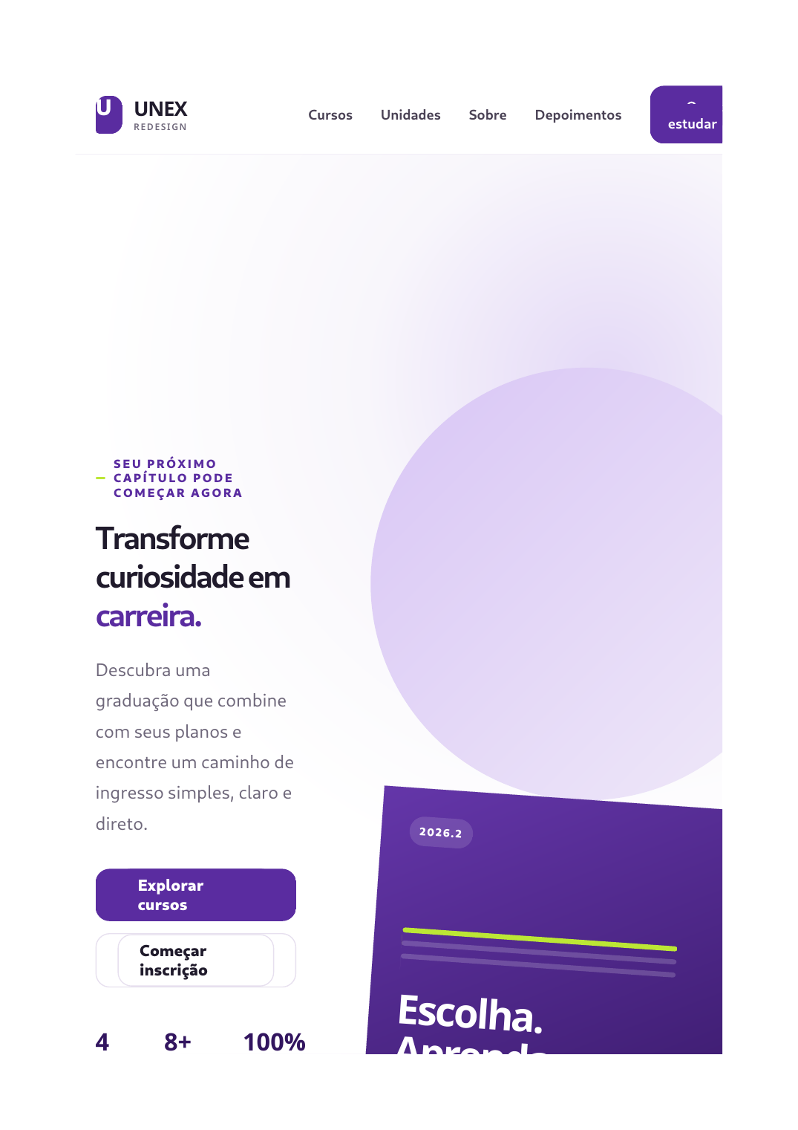
Figura 2 — Renderização do redesign acadêmico. O projeto final é responsivo e interativo; esta imagem serve apenas como registro visual.

10. Dificuldades encontradas e soluções aplicadas
Manter a identidade do problema sem copiar o site — A solução foi manter apenas o propósito e a arquitetura essencial. Textos, depoimentos, notícias e ilustrações foram recriados.
Organizar muitas formas de ingresso — Foram priorizadas quatro opções principais e todas levam ao mesmo ponto de conversão.
Evitar uma home muito longa e pesada — Seções foram divididas em blocos escaneáveis, com conteúdo enxuto e SVGs leves.
Responsividade em grids de quatro colunas — Os grids passam para duas colunas em tablet e uma coluna no mobile.
Animação sem prejudicar acessibilidade — Framer Motion é usado de forma sutil e o CSS desativa movimento quando prefers-reduced-motion está ativo.
Formulário sem backend — O protótipo simula sucesso localmente e informa explicitamente que nenhum dado é armazenado.
Reutilização de conteúdo — Cursos, unidades, depoimentos e notícias foram movidos para arquivos de dados, reduzindo repetição no JSX.

11. Possíveis melhorias futuras
- Criar páginas individuais de cursos com rotas e conteúdo dinâmico.
- Conectar o formulário a um backend ou CRM, com consentimento e política de privacidade reais.
- Integrar um CMS para notícias e atualização de cursos/unidades.
- Adicionar busca de cursos por nome, turno e duração.
- Executar testes automatizados de componentes e testes end-to-end.
- Executar Lighthouse após o deploy e registrar métricas antes/depois com a mesma metodologia.
- Realizar teste de usabilidade com candidatos e ajustar a página a partir de evidências.
- Adicionar analytics somente após configuração de consentimento e privacidade.
- Substituir o noindex por index,follow em um cenário de produção oficial.

12. Versionamento, GitHub e deploy
O projeto está preparado para versionamento com Git. Como o repositório e o deploy dependem das contas pessoais do aluno, os dois links devem ser preenchidos após a publicação.
Link do repositório | ____________________________________________
Link do deploy | ____________________________________________
Sequência sugerida de commits:
- chore: inicia projeto React com Vite
- feat: cria header responsivo e hero principal
- feat: adiciona formas de ingresso e filtro de cursos
- feat: adiciona sobre, diferenciais e unidades
- feat: adiciona depoimentos, noticias e formulario de lead
- style: finaliza responsividade e animacoes
- perf: otimiza assets e carregamento das ilustracoes
- seo: adiciona metadados e melhorias semanticas
- docs: adiciona documentacao tecnica do redesign

13. Conclusão
O redesign transforma a página inicial em uma landing page mais orientada à decisão do candidato. A proposta não elimina informações relevantes; ela reorganiza prioridades, reduz a quantidade de escolhas simultâneas e repete um caminho de conversão claro. A componentização em React, os estilos responsivos e o uso de assets vetoriais tornam o projeto simples de manter e adequado a uma entrega acadêmica moderna.

14. Fontes consultadas
UNEX — Home institucional — https://unex.edu.br/
Consulta da estrutura da home, formas de ingresso, cursos, depoimentos, unidades e notícias. Acesso em: 08 set. 2026.
UNEX — Graduação — https://unex.edu.br/graduacao
Consulta da listagem de cursos e filtros por área, unidade e duração. Acesso em: 08 set. 2026.
UNEX — Unidades — https://unex.edu.br/unidades
Consulta das quatro unidades: Feira de Santana, Itabuna, Jequié e Vitória da Conquista. Acesso em: 08 set. 2026.
UNEX — A UNEX — https://unex.edu.br/a-unex
Contexto institucional e histórico, utilizado apenas como referência de análise. Acesso em: 08 set. 2026.

